Természetjárás képpel és hanggal
Baráti találkozó több millió lépés után
A Budapesti Természetbarát Sport Szövetség Jubileumi Évének rendezvénye
2015 Március 20-án 17.00 – 20.45
Bp. V. ker. Curia u 3 (BTSSZ)
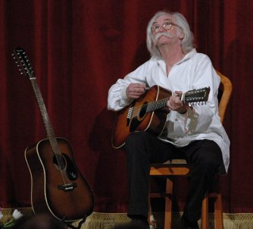

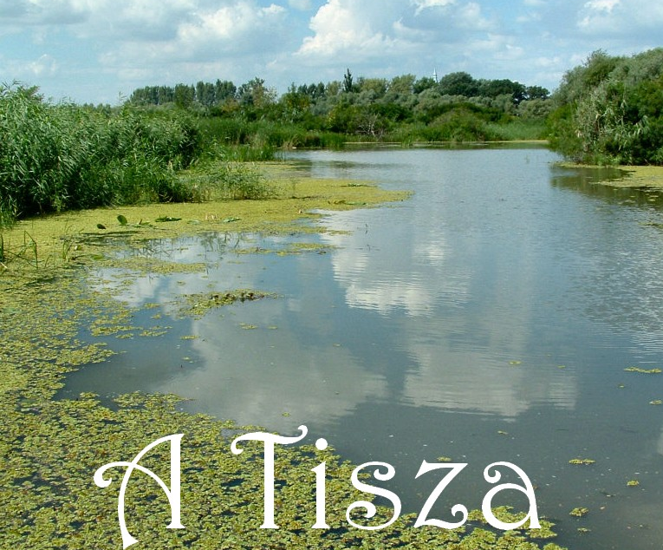
Gondolatait elmondja képekkel:
Gyenes Károly
(Szép, szőke szerelmünk, a Tisza film)
Érzéseit közvetíti magyar nyelven szóban és dalban:
Tolcsvay Béla

Hozzájárulás a költségekhez :
Február 16-ig befizetve 1.000 Ft, később: 1.500 Ft
Befizetés: a BTSSZ irodájában lehet naponta 9-17:00 vagy a TUTI-nál

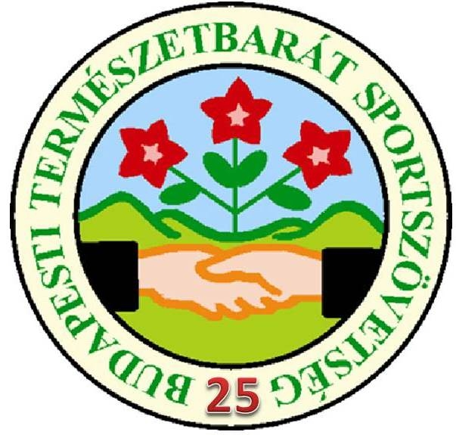
Érdeklődés: Buzás Károly 20/477-64-67 kbuzas@gmail.com

